Praktické cvičení č. 12

Nervová soustava II.

Literatura:
DYLEVSKÝ, I.: Anatomie a fyziologie člověka: učebnice pro zdravotnické školy. Olomouc: Epava, 1998. ISBN: 80-901667-0-9.
KOPECKÝ, M.: Somatologie pro učitele. Olomouc: UP, 2005. ISBN: 80-244-1072-9.
MACHOVÁ, J.: Biologie člověka pro učitele. Praha: Karolinum, 2002. ISBN: 80-7184-867-0.
TROJAN, S., SCHREIBER, M.: Atlas biologie člověka. Praha: Scientia, 2002. ISBN: 80-7183-257-X.
ROKYTA, R.: Somatologie I. a II. učebnice. Praha: Eurolex Bohemia, 2006. ISBN: 80-86861-59-7.

KISLINGER, F. a kol.: Biologie III. Klatovy: Gymnázium v Klatovech, 1994.

Úkol č. 1: Doplňte text:
Obvodové (……………………) nervy spojují ……………………………… nervstvo s vnímavými orgány (………………………………) a výkonnými orgány těla.
Dělení:
- ……………………….. – zajištění vztahu k vnějšímu prostředí (svaly, zrak, sluch),
- autonomní – ………………… ……………… (soustava trávící, dýchací, močová, pohlavní).

Úkol č. 2: K obrázku doplňte česky a latinsky názvy mozkových nervů:

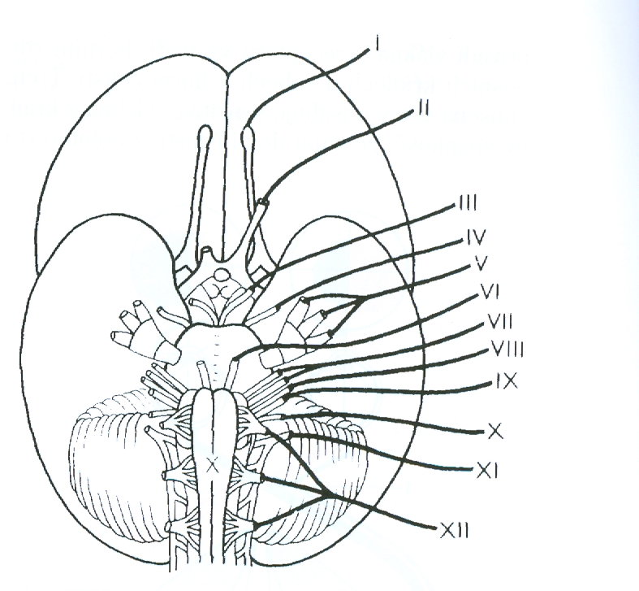

Úkol č. 3: Do tabulky doplňte mozkové nervy a jejich funkce:

Název nervu česky | Název nervu latinsky | Funkce
I. nerv čichový |  | vede čichové informace
II. nerv zrakový | N. opticus
 | N. oculomotoricus | Inervuje okohybné svaly a zvedač horního víčka – motorický nervv.
IV. nerv kladkový |  | motorický nerv pro zevní přímý okohybný sval
V. nerv trojklaný | N. trigeminus
 | N. abducens | motorický nerv pro vnější zevní přímý okohybný sval
VII. nerv lícní |  | motorická vlákna – mimické svaly  sekreční vlákna – podčelistní žláza  senzitivní vlákna – chuťové podněty
2. části:
nerv předsíňový – vzruchy z čidla rovnováhy
nerv hlemýžďový – vede sluchové informace
IX. n. jazykohltanový | N. glossopharyngeus
X. n. bloudivý | N. vagus
 |  | motorický nerv trapézového svalu a zdvihače hlavy.
XII. n. podjazykový |  | motorický nerv jazyka.

Úkol č. 4: Doplňte pro vegetativní nervy:
Vegetativní nervy zajišťují ……………………………. …………………….. ………………………… ………………………. Někdy jsou nazývány jako útrobní nervy. Inervují ………………………svalstvo (v kůži, ve stěnách útrobních orgánů a cév). Také se nazývají……………………………………, protože po nich probíhají reflexy, které bez přímého vědomí člověka regulují autonomně činnost vnitřních orgánů. Vstupní části těchto reflexních oblouků jsou…………………………………. Nadřazená ústředí v ……………………………………. jsou pod kontrolou……………………….. ………………………...
Vycházejí z ……………………… a ………………………..společně z nervy mozkovými a míšními. Oddělují se od nich a vstupují do ……………………………. (vegetativní ganglia).
Podle směru vedení vzruchů se rozlišují na vlákna …………………a …………………. Dostředivé dráhy jdou od útrobních orgánů a jsou ………………………, odstředivé vlákna vedou ke žlázám nebo k hladké a srdeční svalovině. Pokud jdou k hladkému svalstvu cév, označují se jako nervy ………………………………...
Odstředivá vlákna vegetativních nervů se dělí na …………………….. a ……………………….

Úkol č. 5: Doplňte tabulku pro sympatikus a parasympatikus:
Orgán a funkce | Působení sympatiku | Působení parasympatiku
metabolismus |  | anabolismus
 | zvýšená | snížená
 | rozpad glykogenu | -
ledviny | zvýšená … | -
 | oddaluje únavu | -
hladké svalstvo průdušek | rozšíření
hladké svalstvo močového měchýře | -
hladké svalstvo žlučníku |  | ochabnutí
hladké svalstvo střev | oslabení stahů
hladké svalstvo těhotné dělohy |  | -
 | rozšíření | zúžení
 | sekrece koncentrovaného potu | -
 | sekrece koncentrovaných slin | -
žlázy trávící |  | -
oběh krve:
srdce | zrychlení činnosti
tlak krve |  | snížení
cévy srdce | rozšíření
cévy kůže a břišní | zúžení | -
cévy mozku |  | zúžení
cévy pomocných pohlavních orgánů (erekce) | zúžení

Úkol č. 6: Doplňte text pro sympatikus a parasympatikus:
Každý vnitřní orgán má zpravidla inervaci ……………………..a………………………….. Jejich působení v jednotlivých orgánech je ……………………………..a tím se orgány udržují ve funkční rovnováze. Přenos impulsů je ………………………(mediátory). Zakončení sympatických vláken produkují směs ………………………….a ……………………….. Zakončení parasympatiku produkují……………………………………...
Vlákna sympatická začínají z buněk uložených v …………………… a bederní míše. Vystupují spolu s ……………………….. nervy. Krátce společně probíhají a dále se od nich oddělují a končí ve vegetativních uzlinách, které po obou stranách páteře vytvářejí párový provazec uzlin zvaný………………………… …………………….. Z těchto uzlin vycházejí vlákna, která v okolí orgánů vytvářejí………………………, z nichž vstupují vlákna dok jednotlivých orgánům.
Vlákna parasympatická vystupují z …………………………… společně s některými mozkovými nervy (III., VII., IX., X.) a …………………….nervy křížovými. Vstupují do malých ………………………. …..……………….., která leží v blízkosti orgánů, které inervují.

Úkol č. 7: Stručně vysvětlete pojmy a jejich funkci:
Paměť –

Dělení paměti z hlediska neurofyziologie:
- fylogenetická – zkušenost živočišného druhu –

- ontogenetická – zkušenost jedince –

- anticipační – zkušenost předpokládaná –

Fáze paměti:
- paměť primární –……………………….., navazuje na smyslové vnímání, uchovávání jednoduchých a malých informací po několik sekund a pak se ztratí. Jí se chrání organismus před …………………………………………………………...
- paměť ……………… –- střednědobá – uchovává inf. přechodného významu.
- paměť terciární –………………………….– uložení paměťové stopy na dlouhou dobu nebo po celý život.
Spánek –

Fáze spánku:
- pomalá – synchronní –

- ………………………– ………………………..– rychlé pohyby očních koulí pod zavřenými víčky – REM spánek, zdají se sny a dýchání a spánek jsou nepravidelné. Je pravděpodobně nezbytný pro paměť, učení a zpracování informací.
Obě fáze se během noci střídají asi v …………. minutových intervalech, které se opakují 4 – 5krát za noc.
Rytmičnost životních dějů – pravidelné střídání fyziologických dějů.
Periodicita organizmu je 24. hodin – ……………………. ……………………. - cirkadiánní rytmus. Lze je v určitých mezích ovlivnit vůlí. Řídí je centrální biologické hodiny (oscilátory). Zdravý člověk je ve dne čilý a v noci spí.

Kontrola cvičení byla provedena dne:
Podpis:

